**КАЛИНИНСКИЙ РК ПРОФСОЮЗА РАБОТНИКОВ ОБРАЗОВАНИЯ И НАУКИ**



Февраль 2016 год

**Семинар-совещание с участием профсоюзного актива Челябинской области.**

**11февраля 2016года** Федерация профсоюзов Челябинской области провела семинар-совещание. Тема встречи – повышение эффективности правозащитной работы профсоюзов.

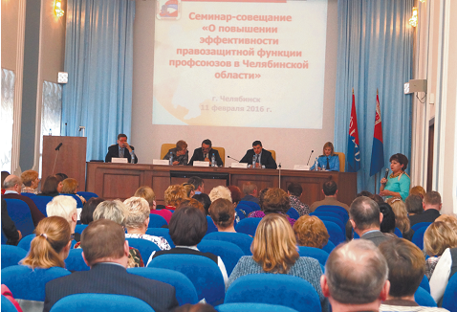 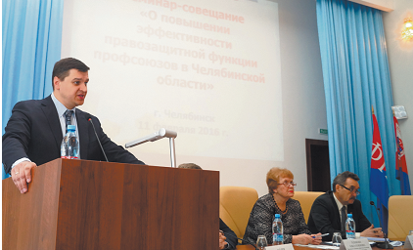

В этом году встречи посвящены теме правозащитной деятельности профсоюзов.

На семинаре обсуждались актуальные вопросы защиты прав и интересов работников в сфере правовых отношений и охраны труда. Профсоюзный актив поделился с проблемами, которые больше всего волнуют работников: установление эффективных договорных отношений между сторонами социального партнёрства различных уровней, т.к. не редко из этой системы выпадают представители работодателя, и условия соглашений не реализуются.

Старший прокурор отдела по надзору за соблюдением федерального законодательства, прав и свобод граждан прокуратуры Челябинской области Татьяна Шишкина рассказала о тех вопросах, с которыми граждане чаще всего обращаются в прокуратуру. Среди них: несвоевременная выплата заработной платы, введение режима неполной занятости, увольнение работников при сокращении численности, принудительное увольнение по собственному желанию.

По её мнению, профсоюзы могут сыграть большую роль в предоставлении информации о незаконных действиях работодателя, так как гораздо эффективнее обратиться в прокуратуру до увольнения, чтобы предупредить возможное нарушение закона и пресечь увольнение.

На крупных предприятиях области, отметил представитель Главного управления по труду и занятости населения, Александр Захаров, благодаря профсоюзам права работников защищены. Там, где есть профсоюз, нарушений меньше. Люди знают куда обращаться и уверены в своей защищенности. Это ещё раз подчеркивает, что тема семинара-совещания о повышении эффективности правозащитной работы профсоюзов на сегодняшний день очень актуальна.

На семинаре-совещании присутствовали представители Калининской организации профсоюза работников народного образования и науки:

-Федосеева Л.А., председатель РК Профсоюза;

-Егорова И.Н., председатель первичной профсоюзной организации МАДОУ ЦРР №462;

-Есина О.В., председатель первичной профсоюзной организации МАДОУ ЦРР №482;

-Мальцева Г.М., внештатный технический инспектор труда образовательных учреждений Калининского района;

-Валеева Н.В., внештатный правовой инспектор труда образовательных учреждений Калининского района.

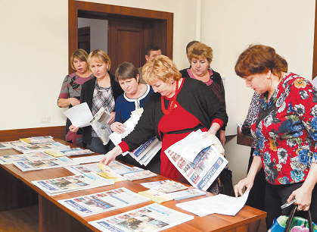 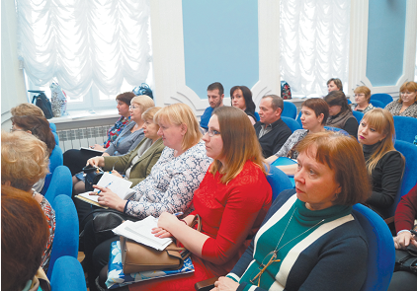

**Заседание Президиума РК Профсоюза**

**29 февраля 2016 года** состоялось заседание Президиума РК Профсоюза. На встрече обсуждалась деятельность всех комиссий РК Профсоюза, были рассмотрены отдельные пункты планов работы комиссий, а так же ход предстоящей общепрофсоюзной тематической проверки по соблюдению трудового законодательства при заключении и изменении трудовых договоров с работниками образовательных организаций Калининского района.

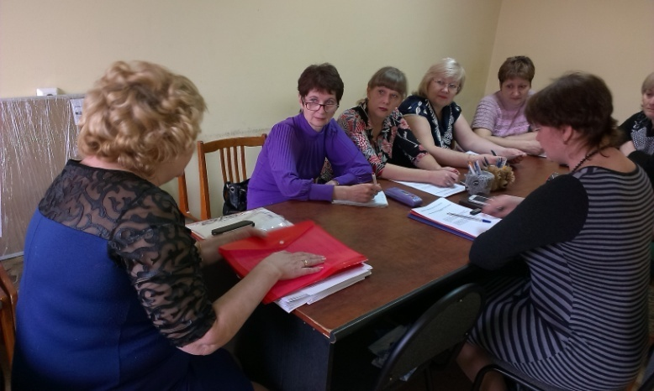 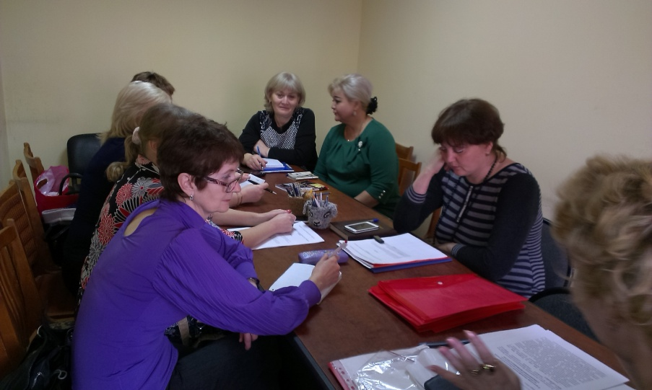

В завершении встречи был организован мастер-класс «Сделано своими руками». Провела мастер-класс Мякишева В.И., председатель первичной профсоюзной организации МБДОУ №57.

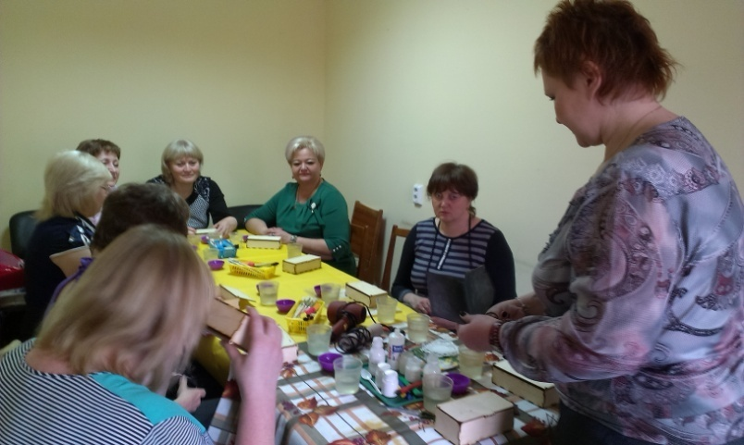 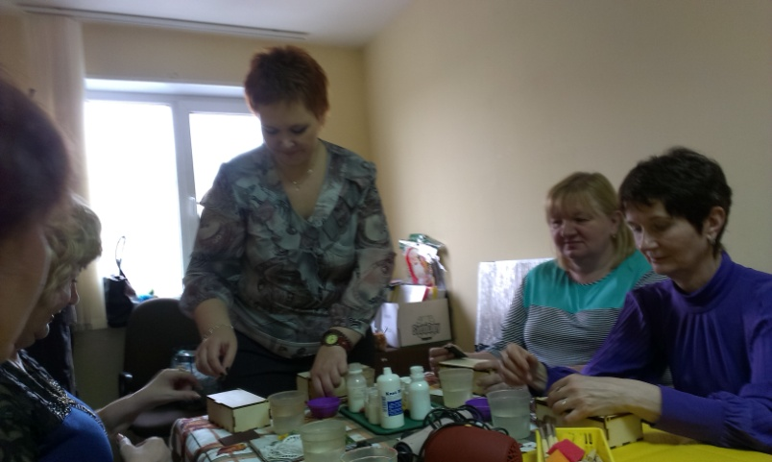

**Районный конкурс «Творчество во всём»**

В **феврале 2016г.** в Калининской профсоюзной организации стартовал районный конкурс **«Творчество во всём»** - сделано своими руками.

Цель конкурса – содействовать в реализации творческих инициатив и творческого потенциала работников образования; популяризация различных видов и направлений творческой деятельности педагогов; расширение культурного обмена и творческого диалога между педагогами.

В оргкомитет РК профсоюза были представлены фотографии художественно-прикладных работ, сделанных в 2014-2015 годах. Изделия выполнены в стиле: дизайнерской лепки, декупажа, вышивки крестом, текстильной игрушки, бисероплетения, оригами, техники «Изонить», вязание, живопись.

При оценки фотографий учитываются: художественный замысел, необычность подачи сюжета, художественные формы подачи материала, эмоциональный фон фотографий, эстетика.

В смотре-конкурсе приняли участие:

ДОУ №1 – 1 чел., 2 работы.

ДОУ №282 – 12 чел., 33 работы.

ДОУ №395 – 4 чел., 10 работ.

ДОУ №482 – 1 чел, 10 работ

СОШ №150 – 6 чел., 33 работы.

В областном смотре-конкурсе «Не ЕГЭ единым жив педагог» в номинации литературный конкурс «Солнечное пёрышко» приняли участие:

* Хафизова Вера Николаевна, учитель математики, СОШ №109.
* Ушакова Светлана Владимировна, учитель русского языка и литературы, СОШ №150.



**Уважаемые коллеги мужчины!**

**Поздравляем Вас с замечательным праздником!**

**С днём Защитника Отечества!**

*Здоровья крепкого и счастья*

*Всем тем, кто мир наш отстоял!*

*И кто его сегодня охраняет,*

*И кто сполна долг Родине отдал!*

**председателей первичных профсоюзных организаций:**



Марееву Т.П. – СОШ №25

Федотову Н.В.– СОШ №150

Говенко О.В. – ДОУ №384

Чернышову И.Г. – ДОУ №454

Егорову И.Н. – ДОУ №462

Попову О.Н. – ЦРДТ и Ю «Победа»

**РК Профсоюза**